Наурыз мерекесі

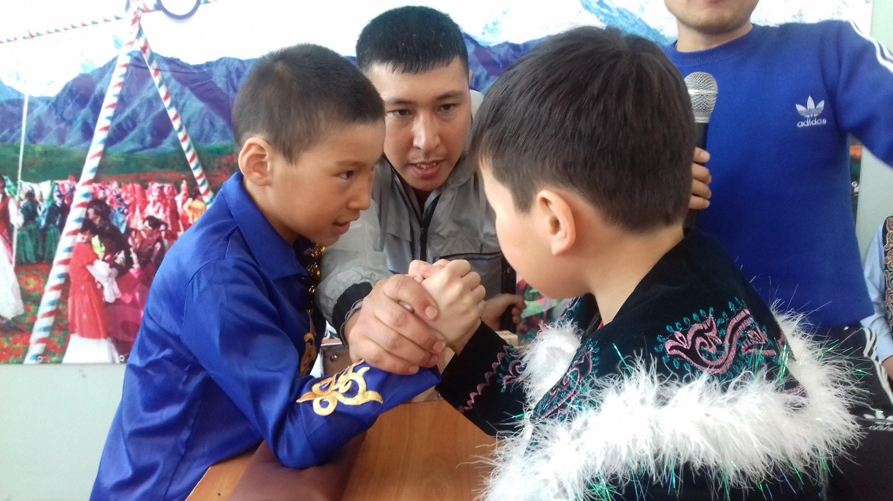

 Қол күресі. 2-орын Мақсат Бақжанат ( көк жейдеде) -1 сынып оқушысы